Министерство образования и науки Республики Казахстан

ВОСТОЧНО-КАЗАХСТАНСКИЙ

ТЕХНИЧЕСКИЙ УНИВЕРСИТЕТ им. Д. СЕРИКБАЕВА

Школаинформационных технологий и интеллектуальных систем

ОП Автоматизация и управление

ОТЧЕТ

о прохождении___________исследовательская____________ практики

(педагогической, исследовательской)

магистранта ____2_______курса______19-МАУК-2П_____________группы

ОП ___7M07101 - Автоматизация и управление_______________________

(шифр, наименование ОП)

__Автоматизация и управление________________направления обучения

Мағзам Бидолла

(Ф.И.О. магистранта)

Место прохождения практики:

______________________ВКГУ им.Д.Серикбаева _____________________________

(название организации, предприятия)

Сроки практики:

с__08 февраля________ 2021____ г. по ___07 апреля__________ 2021___ г.

Руководитель практики от ВКТУ им. Д. Серикбаева:

кандидат технических наук ________________

подпись/(ФИО, ученая степень, звание, должность)

Усть-Каменогорск 2021
ОГЛАВЛЕНИЕ
1. РЕЗЮМЕ 3
2. ВВЕДЕНИЕ 4
2.1 Фоновая информация 4
2.11 Традиционные и современные способы сортировки руды 4
2.12 Механизм сенсорной сортировки руды 4
2.13. Уже существующие конструкции сортировщиков руды на основе датчиков 5
2.14. Производительность сенсорных сортировочных машин 7
2.15. Промышленное применение сенсорной сортировки руды 7
2.16. Преимущества и недостатки сенсорной сортировки руды 8
2. ТЕХНИЧЕСКИЕ ХАРАКТЕРИСТИКИ ОБОРУДОВАНИЯ ДАТЧИКОВ 9
2.1. Требования к проектированию сенсорных сортировщиков руды 9
ОБСУЖДЕНИЕ И ВЫВОД 12
РЕКОМЕНДАЦИИ ПО ДИЗАЙНУ 13
ЛИТЕРАТУРА 14

1. РЕЗЮМЕ
В этом отчете рассматривается проектирование оборудования сортировщиков руды на основе датчиков. Это влечет за собой подход к проектированию обогатительного оборудования с точки зрения характеристик руды из рудника и его использование для выработки критерия проектирования, который лучше всего или идеально подходит для данной операции. Этот отчет также содержит персональные рекомендации относительно того, как лучше всего включить сортировщик руды на основе датчиков в технологическую схему производства.

2. ВВЕДЕНИЕ

2.1 Фоновая информация
Сортировка руды на основе сенсора - это общий термин, который используется для описания процесса, в котором минералы концентрируются методом сенсорного обнаружения. Другие термины, используемые для этого процесса концентрации: Оптическая сортировка; Электрическая сортировка; Автоматическая сортировка.

2.11 Традиционные и современные способы сортировки руды
Традиционная сортировка также называется ручной сортировкой, при которой люди фактически вручную отбирают интересующие минералы с помощью своих глаз в качестве визуальности и, возможно, с помощью некоторых ручных линз. Традиционная сортировка не была предпочтительнее из-за человеческих ошибок, а также отнимала много времени для производственного процесса.
Затем последовала современная сортировка руды, называемая сортировкой руды на основе датчиков, при которой сложные машины, оснащенные вибраторами, движущимися ремнями, датчиками, высокоинтегрированными компьютерами и исполнительными механизмами, используются для удаления интересующего минерала на основе его оптических свойств из пустой породы.

2.12 Механизм сенсорной сортировки руды
Прежде чем перейти к механизмам / вовлеченным процессам, важно оценить оптические свойства минералов / материалов и включить в эти свойства электромагнитный спектр.
Оптические свойства минералов просто включают те свойства, из которых минерал реагирует на разные частоты и длины волн светового спектра. (Марфунин, 1994). Минерал - это встречающееся в природе неорганическое вещество, имеющее определенный состав и определенную кристаллическую структуру. (Марфунин, 1994)объясняет, что эти кристаллические структуры влекут за собой связи элементов периодической таблицы. Тип связи атомов минерала определяет кристаллическую форму образовавшейся (Марфунин, 1994).
Способ поглощения света кристаллами полностью зависит от характеристик атомов. (Марфунин, 1994). Это означает, что разные атомы реагируют на разные частоты и длины волн света. Отклик, обусловленный поглощением света определенной частоты и длины волны минералом, характерен для присутствующих связей атомов и образования кристаллов. (Марфунин, 1994).

Электромагнитный спектр
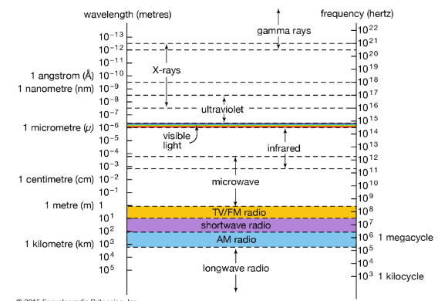
Рисунок 2.12. Электромагнитный спектр, собранный из (Британника, 2019)
(Роббен, 2019) говорит, что существует 2 основных механизма сортировки руды на основе сенсоров:
- Сингулярное минералогическое обнаружение сенсорами
- Сброс минерала в поток концентрата
(Роббен, 2019)говорит, что 2-й механизм, который представляет собой отклонение минерала в поток концентрата, - это то место, где происходит фактическое концентрирование. Это происходит одним из следующих способов:
- Пневматический: использование воздуха в качестве привода
- Гидравлический: использование воды
- Механический: использование твердого материала

2.13. Уже существующие конструкции сортировщиков руды на основе датчиков
Ремень Дизайн
Дизайн желоба

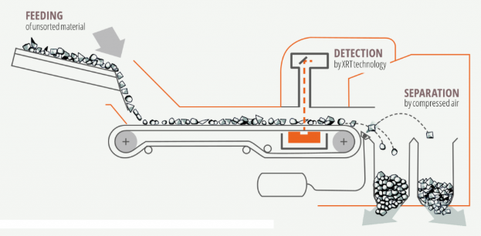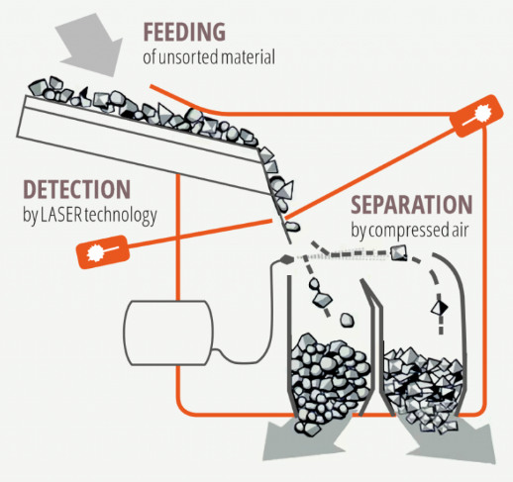
Рисунок 2.131. Собрано из (Нильсен, 2018)

- Ремень Дизайн
Конструкция ленты просто состоит из использования движущейся ленты, получающей питание от наклонного вибростола. (Нильсен, 2018). Режим обнаружения - вертикальный по отношению к боковому перемещению ленты. Подача, которая обычно используется в этой конструкции, обычно имеет размер от 25 мм до 100 мм. (Нильсен, 2018).
- Дизайн желоба
Конструкция желоба состоит из наклонного вибростола, который переносит корм прямо к датчикам. Используемые детекторы - 2, которые обращены к корму горизонтально. (Нильсен, 2018). Поскольку корм находится в свободном падении, детекторы одновременно обнаруживают корм, а исполнительный механизм отклоняет интересующий корм в поток концентрата. (Нильсен, 2018). Подача, которая обычно используется в этой конструкции, может доходить даже до 300 мм, чем в ленточной конструкции.
Процесс сортировки руды на основе датчиков происходит в 4 этапа, как показано ниже:
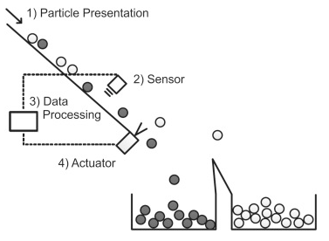
Обработка данных
Обнаружение датчика
Представление руды

Отклонение / пропуск приводом

Рисунок 2.132. Собрано из (Роббен, 2019).
Первый этап - представление руды - означает, как руда / корм подается в машину. (Нильсен, 2018). Второй этап - это фактическое определение конкретных характеристик руды для определения интересующего минерала. Третий этап - обработка данных, посредством которой вычислительные системы машины объединяются вместе для интерпретации данных, отправленных компонентом обнаружения датчика об идентифицированных / неидентифицированных характеристиках руды. (Нильсен, 2018).
(Нильсен, 2018)говорит, что на этом третьем этапе используется программное обеспечение, которое сравнивает известные значения оптических характеристик минералов с полученными. Если есть совпадение, синопсис на компьютере признается как «ДА». Если совпадений нет, синопсис признает «НЕТ», что означает, что материал является пустым.
Последним этапом является отбраковка / пропуск Актуатором, что означает, что после того, как компьютеры обработают данные с датчика и идентифицируют интересующий минерал, который соответствует известным оптическим характеристикам, Актуатор отклоняет материал в бункер для концентрата. (Нильсен, 2018).

2.14. Производительность сенсорных сортировочных машин
Производительность машин для сортировки руды на основе датчиков основана на эффективности, с которой работают этапы, упомянутые выше, поэтому производительность выражается в:
- Эффективность подготовки руды: Подготовка руды заключается в очистке и сортировке. Часть очистки включает использование химикатов для смывания всей грязи с поверхностей частиц, чтобы обнажить поверхности частиц, чтобы можно было обнаружить оптику. Просеивающая часть должна обеспечивать диапазон размеров от 0,5 мм до 300 мм. Если корм не очищен, датчики не смогут использовать оптику для обнаружения интересующего минерала. Если размер сырья не составляет 0,5-300 мм, это означает, что существует вероятность того, что некоторые минералы не полностью высвободятся из пустой породы, что приведет либо к разбавлению, либо к ложному обнаружению, когда минерал попадает в поток хвостов.
- Эффективность представления: это просто относится к тому, как сырье подается на сортировщик руды на основе датчиков. Презентация должна быть эффективной, чтобы оптимизировать весь процесс. Например, наклон и частота вибростола, скорость ленты должны быть установлены таким образом, чтобы учитывать действие датчиков.
- Эффективность обнаружения: существует замедление времени, которое происходит из-за связи датчиков с компьютерами и принятия решений программным обеспечением. Связь должна быть сверхбыстрой.
- Эффективность разделения: это общая эффективность процесса, которая фактически определяется разницей между извлечением минерала и извлечением пустой породы.

2.15. Промышленное применение сенсорной сортировки руды
Таблица 2.151. Показаны минералы и наиболее подходящий метод обнаружения. Собрано из (Роббен, 2019)
Тип обнаружения | Минеральное применение
Радиометрический (RM) | Уран, драгоценные металлы
Передача рентгеновских лучей (XRT) | Цветные / драгоценные металлы, такие как уголь, алмаз
Рентгеновская флуоресценция (XRF) | Цветные / драгоценные металлы
Рентгеновская люминесценция (XRL) | Бриллианты
Визуальный | Металлы, драгоценные камни
Спектрометрия в ближнем инфракрасном диапазоне (NIR) | Базовые металлы
Тепловой инфракрасный (TIR) | Недрагоценные металлы, Драгоценные металлы
Фотометрический (PM) | Промышленные минералы, драгоценные камни
Лазерная триангуляция | Недрагоценные металлы, Драгоценные металлы, Черные металлы
Быстрый анализ активации гамма-нейтронов (PGNAA) | Черные металлы
Спектрометрия лазерного пробоя (LIBS) | Промышленные минералы

2.16. Преимущества и недостатки сенсорной сортировки руды
- Экономическая эффективность из-за затрат на разбавление методов химического разделения выщелачивания, пенной флотации, в которых используется много воды, химикатов и т. Д.
- Износ машин на основе датчиков ограничен только небольшим количеством деталей.
- Создает возможность рекультивации отвалов низкосортных отходов для извлечения части концентрата, утерянного в хвосты.
- Сниженный расход воды, энергии и топлива.
- Стоимость хвостов снижается, поскольку они подкрепляются деньгами, полученными от их рекультивации с помощью сенсорных сортировщиков руды.
- Возможность отводить руды. Например, отделяют пентландитовые руды от халькопиритовых руд, что приводит к уменьшению примесей.
- Сортировщики руды на основе датчиков могут быть полумобильными или стационарными. Следовательно, если полумобильный, транспортные расходы снижаются.
- Это ограничено только сухим материалом
- Иногда подаваемый в станок корм сначала должен пройти шлифовальные операции.
- Применимо только для исходного размера частиц от 0,5 мм до 300 мм (11,8 дюйма)
- Подача должна подвергаться кондиционированию материала, чтобы оптические датчики могли определять оптические характеристики. Кондиционирование включает просеивание и очистку
- Чтобы процесс был эффективным, большая часть ценных минералов должна быть полностью выделена из пустой породы.
- Корм должен быть достаточно обезвоженным.
- Это требует тщательного изучения характеристик руды.

2. ТЕХНИЧЕСКИЕ ХАРАКТЕРИСТИКИ ОБОРУДОВАНИЯ ДАТЧИКОВ
Перед разработкой любого сортировщика руды на основе датчиков необходимо учитывать определенные параметры, а именно:
- Размер депозита: Фактическая тщательная установка машины должна соответствовать размеру добываемого месторождения, чтобы не было задержек в производстве.
- Размер частиц: размер частиц определяется диаметром и плотностью частиц. Они должны быть такими, чтобы датчик мог обнаруживать и чтобы отбраковывающая среда могла отклонять эту частицу.
- Состояние поверхности: поверхность частиц должна быть полностью раскрыта, чтобы можно было использовать преимущества их оптики. Если поверхность влажная, запотевшая, грязная, оптика не будет полностью видна.
- Изменчивость руд: минеральные руды, связанные с месторождением, должны быть известны.

2.1. Требования к проектированию сенсорных сортировщиков руды
- Сенсорная машина должна иметь возможность разделять корм на два потока.
- Материал, из которого изготовлен станок, должен иметь высокую стойкость к истиранию.
- Ремень должен быть в состоянии выдерживать упругую деформацию из-за бокового натяжения, вызванного весом корма.
- Методика определения должна применяться для материала, вводимого в качестве корма.
- Производительность / максимальное потребление машины должно соответствовать размеру месторождения рудника.
- Приводы должны иметь соответствующую систему сжатия.
- Надлежащая система сбора воды и частиц из-за разлива рабочей среды привода и быстрого перемещения корма.
Схема оборудования
Изометрический вид на плоскости
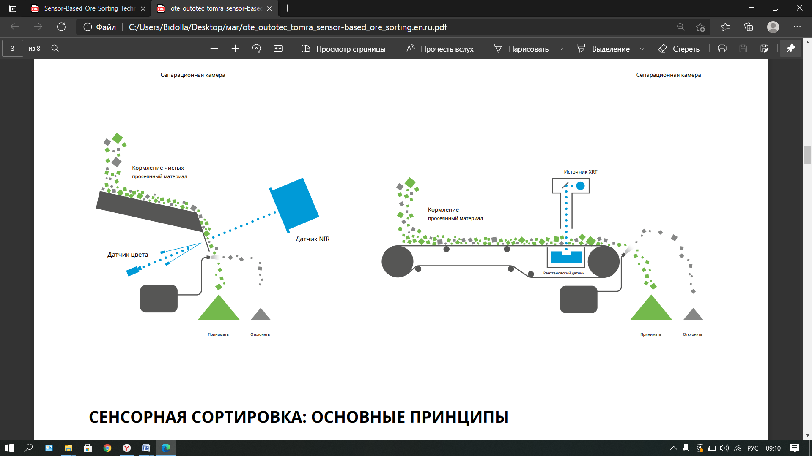
Рисунок 2.0 собран из (Роббен, 2019)

Рисунок 2.1. Собрано из (Роббен, 2019)
I = I0e (µx)
Где µ = BZ4λ3NA / A
Параметры работы
Таблица 2.1.
Параметры работы питателя
Наклон вибропитателя | 45 градусов
Частота вибрационного питателя | В зависимости от гранулометрического состава руды
Параметры операции подачи
Скорость подачи / пропускная способность. | 600 тонн / час максимум
Плотность корма | Любая плотность.
Размер корма | 0,5-300 мм
Параметры работы ремня
Материал ремня | Прочность выше, чем у корма
Длина ремня | Индивидуальные предпочтения
Ширина пояса | 600мм-2000мм
Прочность ремня | Встроенный ПВХ
Наклон ремня | 20-75 градусов
Скорость ленты | 5 м / сек
Параметры работы датчика
Метод обнаружения | В зависимости от вида интересующего минерала
Ориентация | 90 градусов с учетом ориентации ремня
Потребляемая мощность | 10кВт
Скорость сканирования | 2000 сканирований в секунду минимум
Параметры работы привода
Давление привода | 700 кПа при максимальной производительности 1400 м3 / час.  Воздух-165кВт
Плотность привода | Воздух-1.225кг / м3  Вода-997кг / м3
Диаметр привода | Зависит от размера частиц
Наклон привода | Зависит от размера частиц

ОБСУЖДЕНИЕ И ВЫВОД
Использование сенсорной сортировочной машины не гарантирует 100% эффективности работы. Как и любой другой метод физического / химического разделения, на сегодняшний день нет ни одного, который бы обеспечивал 100% эффективность. Это связано с множеством факторов, которые играют роль в процессах обогащения.
Это означает, что степень, в которой работает выбранный метод физического / химического разделения, основана на очень многих факторах, и инженер-химик / металлург должен интегрировать эти факторы в конструкцию машины для получения оптимального процесса.
При проектировании машин для сортировки руды на основе датчиков было также принято решение, что всякий раз, когда руда должна быть взята для процесса обогащения, ее характеристики должны быть тщательно изучены. Эти характеристики влияют на компоненты машин, которые будут использоваться для концентрирования, например, не все процессы концентрирования подходят для жидкой руды, поэтому некоторая руда должна быть обезвожена, чтобы удалить характеристики влажности.

РЕКОМЕНДАЦИИ ПО ДИЗАЙНУ
Я рекомендую, чтобы в ленточной конструкции сортировщика руды на основе датчиков был установлен отдельный сегмент в машине для сортировки руды на основе датчиков, которая будет отвечать за подачу горячего сухого воздуха на сырье, чтобы исключить любые возможности тумана, влаги и грязь на частицах. Этот сегмент следует устанавливать лицевой стороной вниз, направляя горячий сухой воздух на транспортер на ленте. Это также обеспечит стабильность частиц на ленте.
Я также лично рекомендую использовать сортировочную машину на основе сенсора вместе с пенной флотацией / выщелачиванием, что означает, что ее следует использовать в качестве процесса предварительного концентрирования для повышения эффективности других методов химической экстракции. Это также означает, что даже несмотря на то, что сенсорная машина отклоняет интересующий минерал в поток концентрата, существует более высокая вероятность того, что отклоненный минерал также будет включен в состав пустой породы.
Затем, если этот концентрат теперь используется для выщелачивания, флотации, получается более концентрированный продукт, как показано следующим образом;
Пенная флотация / выщелачивание
Крупная руда
Например, около 85% концентрата.
Например, около 70% концентрата.
Уборка, досмотр
Уменьшение размера корма
Сортировка руды на основе сенсоров
Подготовка материалов
Вторичное дробление
Шлифование
Первичное дробление

ЛИТЕРАТУРА
Britannica, E., 2019. Британская энциклопедия. [Онлайн] Доступно по адресу: https://www.britannica.com/science/electromagnetic-spectrum#/media/1/183297/5342 [Доступно 26 июля 2020 г.].
Марфунин, А., 1994. Оптические свойства минералов. / Под ред. А. Марфунина. Состав, структура и свойства минерального вещества. Берлин: Springer, Берлин, Гейдельберг, стр. 472-497.
Nielsen, 2018. AusIMM. [В Интернете] Доступно по адресу: https://www.ausimmbulletin.com/feature/sensor-based-ore-sorting-maximise-profit-gold-operation/ [Доступно с 26 июля 2020 г.].
Роббен, С., 2019. Сенсорная технология сортировки руды в горнодобывающей промышленности - прошлое, настоящее и будущее. [Онлайн] Доступно по адресу: https://www.mdpi.com/2075-163X/9/9/523/htm [Доступно в июле 2020 г.].

